Presseinformation

SECUTEST-Prüfgeräte mit aktualisierten Prüfsequenzen

Die aktuelle Generation der Geräteserie SECUTEST ST von Gossen Metrawatt ist ab Werk auf die geänderten Normanforderungen der neu in Kraft getretenen DIN EN 50678 und DIN EN 50699 eingestellt. Beide Normen ersetzen die noch übergangsweise bis 2022/23 gültige DIN VDE 0701-0702 durch gesonderte Regelungen zur Überprüfung der Schutzmaßnahmen für die elektrische Sicherheit nach Reparatur bzw. bei Wiederholungsprüfungen. Mit der Trennung dieser beiden Anwendungsbereiche sind Änderungen bei einzelnen Prüfaufgaben verbunden. So gilt für Leitungen über 1,5 mm² eine neue Berechnungsgrundlage und ist die Ableitstrommessung an isolierten Eingängen nun normativ festgelegt. Gossen Metrawatt hat das Funktionsspektrum seiner Geräteserie SECUTEST ST entsprechend aktualisiert und den Messumfang um neue normkonforme Prüfsequenzen erweitert. Für frühere Geräteversionen bietet der Hersteller diese Funktionsupdates zum Download an. Die SECUTEST-Reihe ist für die Prüfung der Wirksamkeit der Schutzmaßnahmen bei ortsveränderlichen elektrischen Betriebsmitteln, medizinischen Geräten und Schweißgeräten optimiert. Die kompakten Messgeräte führen neben der Prüfung des Schutzleiterwiderstands mit 200 mA und 10 A, der Messung von Isolationswiderstand und unterschiedlichen Ableitströmen auch die Überprüfung von Schutzkleinspannungen SELV und PELV durch. Zum weiteren Messumfang zählen die Bestimmung der Auslösezeit von Fehlerstrom-Schutzschaltern der Typen PRCD, SPE-PRCD, PRCD-S und PRCD-K, ein Funktionstest mit Ermittlung von U, I, P, S, LF, f sowie ein Leitungstest auf Durchgang, Kurzschluss und Polarität. Außerdem verfügt der Sicherheitstester über einen Temperatureingang für einen Pt100/Pt1000-Sensor sowie einen USB-Port zum schnellen Datenexport, zur Remotesteuerung oder zum Anschluss eines Protokoll- oder Barcodedruckers. Zwei weitere USB-Ports dienen dem Anschluss von Dateneingabegeräten wie Barcodeleser, RFID-Leser und Tastatur, eines USB-Speichers, dem Datenexport im XML-Format oder zum Speichern von Prüfprotokollen im HTML-Format. Für die kabellose Kommunikation ist das Testgerät auch mit optionaler Bluetooth-Schnittstelle erhältlich. Zum Einsatz des Sicherheitstesters im Verbund mit der Prüfdatenmanagement-Software IZYTRON.IQ bietet Gossen Metrawatt bis Anfang Juni 2022 in regelmäßigen Abständen virtuelle Produktunterweisungen mit nützlichen Praxistipps für die täglichen Prüfaufgaben an.

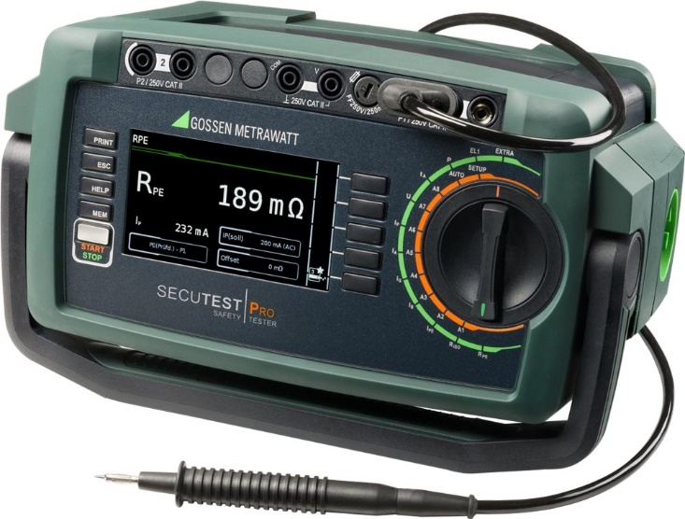

Bild: Der SECUTEST ST: Mit neuen Prüfsequenzen auf die aktuellen Normänderungen durch die DIN EN 50678 und DIN EN 50699 eingestellt

Bilder: | secutestpro-iq_2000px.jpg | Zeichen: | 2.404
Dateiname: | 202202005_pm_secutest-normenneu.docx | Datum: | 16.02.2022

Unternehmenshintergrund

Als einer der weltweit führenden Anbieter messtechnischer Systeme entwickelt und vertreibt die Gossen Metrawatt GmbH mit ihrer gleichnamigen Marke ein umfangreiches Spektrum hochwertiger Mess- und Prüftechnik für Elektrohandwerk, Industrie und öffentliche Einrichtungen.
Gossen Metrawatt gilt seit Jahrzehnten als Synonym für Sicherheit und Qualität „Made in Germany“. Die Produktpalette umfasst Mess- und Prüftechnik für die elektrische Sicherheit von Anlagen, Geräten, Maschinen sowie die Branchen E Mobility und Medizintechnik. Weitere Unternehmensschwerpunkte bilden Power Quality, Batterieprüftechnik, Multimeter und Kalibratoren, Stromversorgungstechnik und Energiemanagementsysteme. Abgerundet wird das Portfolio durch ein wachsendes Angebot digitaler Dienste und Cloud-Services. Zudem unterstützt Gossen Metrawatt seine Kunden mit einem breit gefächerten Schulungsprogramm und vielfältigen After-Sales-Dienstleistungen.
Gossen Metrawatt ist Teil der GMC Instruments Gruppe, zu der mit Camille Bauer Metrawatt, Dranetz, Prosys, Seaward und Rigel sowie Kurth Electronic weitere spezialisierte Hersteller aus der Mess- und Prüftechnik zählen. Die Marken Camille Bauer und Rigel erweitern das Produktprogramm um Messumformer, Anzeigeinstrumente und Erfassungssysteme für die Starkstrommesstechnik sowie spezielle Mess-, Prüf- und Funktionsprüfgeräte für den medizinischen Bereich. Zur Unternehmensgruppe gehört ein eigenes, DAkkS-akkreditiertes Kalibrierzentrum, das DAkkS-, ISO- und Werkskalibrierungen für nahezu alle elektrischen Messgrößen durchführt. Die GMC-I Gruppe unterhält Entwicklungs- und Produktionsstandorte in Deutschland, der Schweiz, England und den USA sowie ein weltweites Vertriebsnetz mit eigenen Gesellschaften und Vertriebspartnern.
Kontakt:  Gossen Metrawatt GmbH  Christian Widder  Leitung Marketing Kommunikation  Südwestpark 15  90449 Nürnberg  Tel.: 0911 / 8602 - 572  Fax: 0911 / 8602 - 80572  E-Mail: christian.widder@gossenmetrawatt.com  Internet: www.gossenmetrawatt.com |  | gii die Presse-Agentur GmbH  Immanuelkirchstr. 12  10405 Berlin  Tel.: 0 30 / 53 89 65 - 0  Fax: 0 30 / 53 89 65 - 29  E-Mail: info@gii.de  Internet: www.gii.de

